2. Нет. Файлы, являющиеся жесткой ссылкой на один объект, иметь разные права доступа и владельца не могут. Жесткие ссылки по сути являются разными именами одного и того же файла.

14. 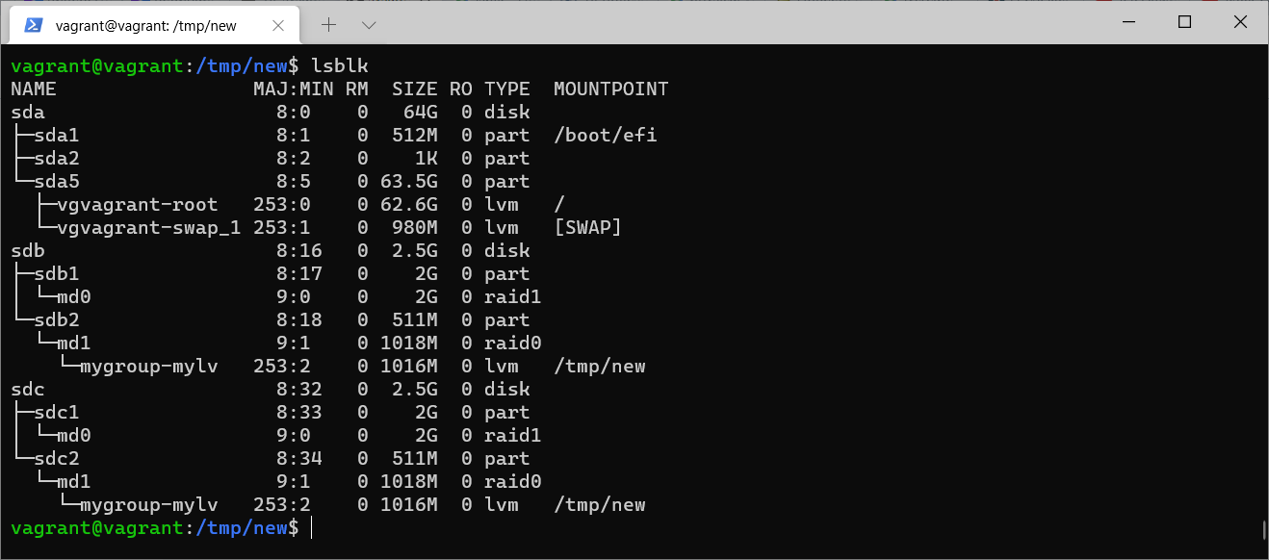

15. 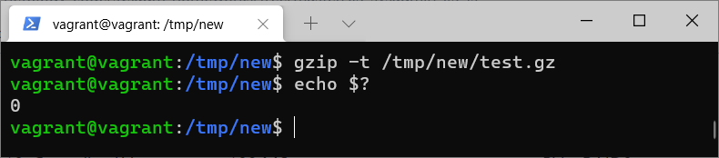

16.

Выполнена команда sudo pvmove -n mylv /dev/md1 /dev/md0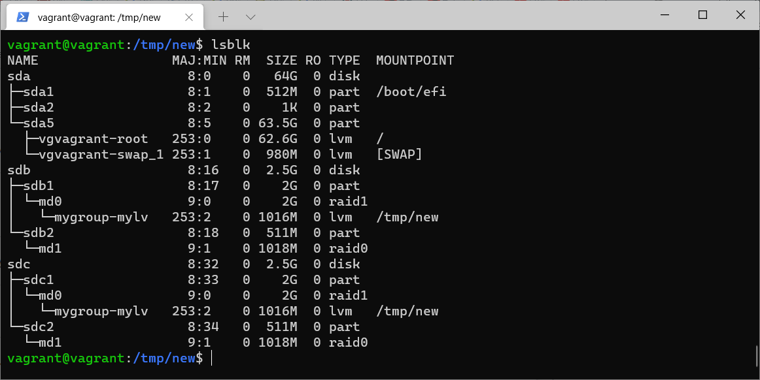

17. 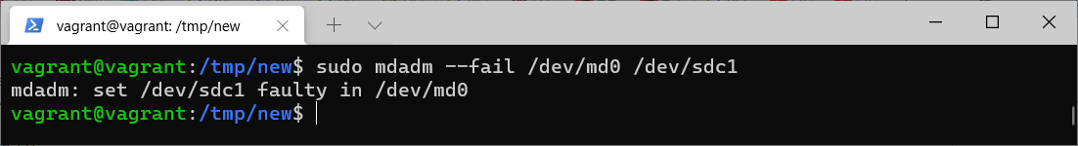

18.

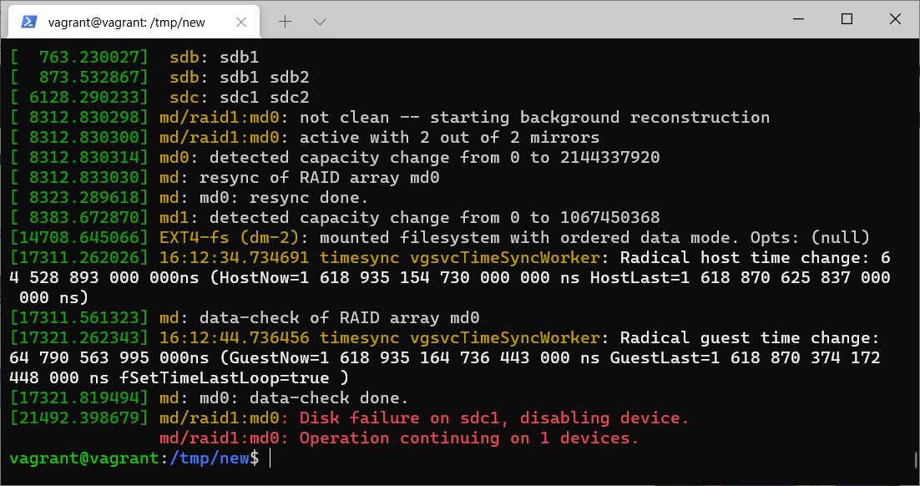

md/raid1:md0: Disk failure on sdc1, disabling device.

md/raid1:md0: Operation continuing on 1 devices.\

19. 